java调用视频转换工具ffmpeg

author：Fanfq(xiaoban)
Email:fanfq87@gmail.com

windows环境测试
一．磨刀不误砍柴工
1.首先在c:\ffmpeg放入红色方框内中的必要文件（下载）。
ffmpeg.exe能解析的格式：（asx，asf，mpg，wmv，3gp，mp4，mov，avi，flv等）
对ffmpeg.exe无法解析的文件格式(wmv9，rm，rmvb等),
可以先用别的工具（mencoder）转换为avi(ffmpeg能解析的)格式；
mencoder.exe;drv43260.dll;pncrt.dll这3个文件是为文件格式(wmv9，rm，rmvb等）
转换为avi(ffmpeg能解析的)格式准备的；再把转换好的avi文件再用ffmpeg.exe转换成flv格式的视频文件。。。

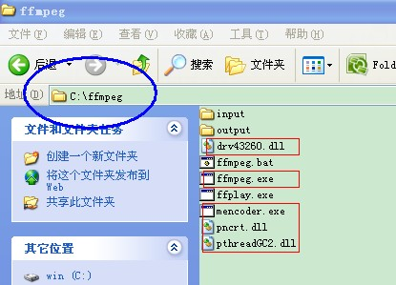
2.C:\ffmpeg\input目录中存放事先下载好的不同格式的视频文件。
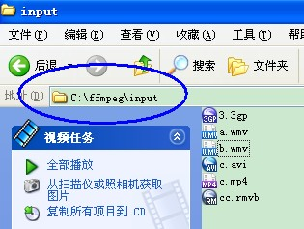
3. C:\ffmpeg\output目录是将来存放转换后的文件。

二．废话不说直接上代码
import java.io.File;
import java.util.ArrayList;
import java.util.Calendar;
import java.util.List;

public class ConvertVideo {

private final static String PATH = "c:\\ffmpeg\\input\\c.mp4";

public static void main(String[] args) {
if (!checkfile(PATH)) {
System.out.println(PATH + " is not file");
return;
}
if (process()) {
System.out.println("ok");
}
}

private static boolean process() {
int type = checkContentType();
boolean status = false;
if (type == 0) {
System.out.println("直接将文件转为flv文件");
status = processFLV(PATH);// 直接将文件转为flv文件
} else if (type == 1) {
String avifilepath = processAVI(type);
if (avifilepath == null)
return false;// avi文件没有得到
status = processFLV(avifilepath);// 将avi转为flv
}
return status;
}

private static int checkContentType() {
String type = PATH.substring(PATH.lastIndexOf(".") + 1, PATH.length())
.toLowerCase();
// ffmpeg能解析的格式：（asx，asf，mpg，wmv，3gp，mp4，mov，avi，flv等）
if (type.equals("avi")) {
return 0;
} else if (type.equals("mpg")) {
return 0;
} else if (type.equals("wmv")) {
return 0;
} else if (type.equals("3gp")) {
return 0;
} else if (type.equals("mov")) {
return 0;
} else if (type.equals("mp4")) {
return 0;
} else if (type.equals("asf")) {
return 0;
} else if (type.equals("asx")) {
return 0;
} else if (type.equals("flv")) {
return 0;
}
// 对ffmpeg无法解析的文件格式(wmv9，rm，rmvb等),
// 可以先用别的工具（mencoder）转换为avi(ffmpeg能解析的)格式.
else if (type.equals("wmv9")) {
return 1;
} else if (type.equals("rm")) {
return 1;
} else if (type.equals("rmvb")) {
return 1;
}
return 9;
}

private static boolean checkfile(String path) {
File file = new File(path);
if (!file.isFile()) {
return false;
}
return true;
}

// 对ffmpeg无法解析的文件格式(wmv9，rm，rmvb等), 可以先用别的工具（mencoder）转换为avi(ffmpeg能解析的)格式.
private static String processAVI(int type) {
List<String> commend = new ArrayList<String>();
commend.add("c:\\ffmpeg\\mencoder");
commend.add(PATH);
commend.add("-oac");
commend.add("lavc");
commend.add("-lavcopts");
commend.add("acodec=mp3:abitrate=64");
commend.add("-ovc");
commend.add("xvid");
commend.add("-xvidencopts");
commend.add("bitrate=600");
commend.add("-of");
commend.add("avi");
commend.add("-o");
commend.add("c:\\ffmpeg\\output\\a.avi");
try {
ProcessBuilder builder = new ProcessBuilder();
builder.command(commend);
builder.start();
return "c:\\ffmpeg\\output\\a.avi";
} catch (Exception e) {
e.printStackTrace();
return null;
}
}

// ffmpeg能解析的格式：（asx，asf，mpg，wmv，3gp，mp4，mov，avi，flv等）
private static boolean processFLV(String oldfilepath) {

if (!checkfile(PATH)) {
System.out.println(oldfilepath + " is not file");
return false;
}

// 文件命名
Calendar c = Calendar.getInstance();
String savename = String.valueOf(c.getTimeInMillis())+ Math.round(Math.random() * 100000);
List<String> commend = new ArrayList<String>();
commend.add("c:\\ffmpeg\\ffmpeg");
commend.add("-i");
commend.add(oldfilepath);
commend.add("-ab");
commend.add("56");
commend.add("-ar");
commend.add("22050");
commend.add("-qscale");
commend.add("8");
commend.add("-r");
commend.add("15");
commend.add("-s");
commend.add("600x500");
commend.add("c:\\ffmpeg\\output\\a.flv");

try {
Runtime runtime = Runtime.getRuntime();
Process proce = null;
String cmd = "";
String cut = " c:\\ffmpeg\\ffmpeg.exe -i "
+ oldfilepath
+ " -y -f image2 -ss 8 -t 0.001 -s 600x500 c:\\ffmpeg\\output\\"
+ "a.jpg";
String cutCmd = cmd + cut;
proce = runtime.exec(cutCmd);
ProcessBuilder builder = new ProcessBuilder(commend);
builder.command(commend);
builder.start();

return true;
} catch (Exception e) {
e.printStackTrace();
return false;
}
}
}

三．成果
1. rmvb->avi
Mencoder.exe进程是在将rmvb->avi 估算值100KB/s。
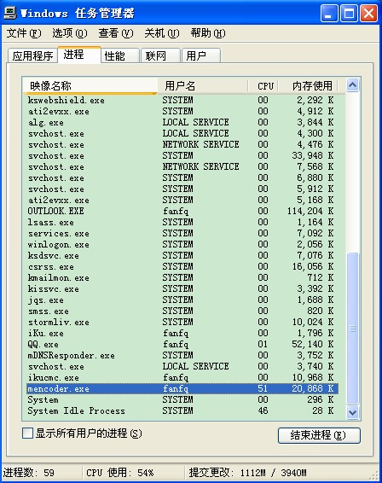
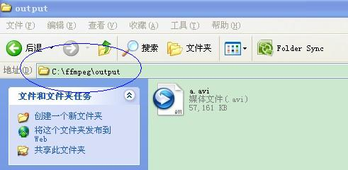
2. avi/*->flv
ffmpeg.exe进程是在将avi/*->flv 估算值300KB/s。
‘*’表示ffmpeg.exe能解析的格式：（asx，asf，mpg，wmv，3gp，mp4，mov，avi，flv等）
